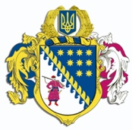
ДНІПРОПЕТРОВСЬКА ОБЛАСНА РАДА
VIIІ СКЛИКАННЯ

Постійна комісія обласної ради
з питань сім’ї, молоді та спорту
49004, м. Дніпро, просп. Поля, 2

ВИСНОВКИ ТА РЕКОМЕНДАЦІЇ № 3/26

10 листопада 2023 року
12.00

Заслухавши та обговоривши інформацію виконуючого обов’язки директора департаменту молоді і спорту Дніпропетровської обласної державної адміністрації Панченко А.І. про надання звіту щодо виконання Цільової соціальної комплексної програми розвитку фізичної культури і спорту в Дніпропетровській області до 2024 року за І-ІІІ квартали 2023 року, постійна комісія вирішила:

1. Інформацію виконуючого обов’язки директора департаменту молоді і спорту Дніпропетровської обласної державної адміністрації Панченко А.І. взяти до відома.

Голова постійної комісії М.А. КОШЛЯК

